MASARYKOVA UNIVERZITA
Pedagogická fakulta
Centrum jazykového vzdělávání

Portfolio

&

WORTSCHATZQUIZE
zu einzelnen Themen 2-7,
für
Fernstudium, Bachelorprogramm, Sonderpädagogik
(Cizí jazyk – německý)

Brno, Mai 2008

Liebe StudentInnen,

hier finden Sie eine Hilfe, wie das Portfolio aussehen kann. Alle obligatorischen Teile sind anhand der Pyramide zu erklären. Lesen Sie bitte, gründlich alle Texte durch. Die Wortschatzquize im Weiteren sollten Ihnen zur Verfügung als Hilfshand bei Aneignung des Wortschatzes stehen. Und vor allem: „Aller Anfang ist schwer.“ und man muss keine Angst haben, vor jeweiligem Misserfolg!

Jedes Thema muss aus folgenden Teilen bestehen:

Schlüsselwörter
(5-10)
Resümme
(Zusammenfassung)
(5-15 Zeilen)
eigene
Meinung
- Die feste Basis bilden die Schlüsselwörter, auf denen
die ganze Struktur steht. Sonst würde alles zusammenstürzen.
Zuerst müssen Sie die wichtigsten Bausteine finden und aufschreiben.

- In Zusammenfassung beschreiben Sie kurz
den Inhalt der gelesenen Texte. Worum handelte es sich in den einzelnen Texten? Das Thema noch einmal mit eigenen Wörtern wiedergeben.

- Das Allerhöchste und Allerwichtigste bildet eigene Meinung, eigene Stellung zu dem Thema, zu dem Problem. Sparen Sie nicht an verschiedenen Ansichten, Argumenten (pro und contra).

Bitte, geben Sie das Portfolio in schriftlicher Form bis zum 25. Mai 2008 ab. Es handelt sich um die Themen 2-7. 
Wortschatzquiz 1: Mein Leben, meine Arbeit

- Erklären Sie kurz folgende Begriffe:

„das Studium“ –

„die Arbeit“ –

„das Leben“ –

- Wie heißen die Gegenteile?

lebhaft –
wichtig –
wenig –
interessant –
ziellos –
toll –
möglich –
fachmännisch –
natürlich –

- Betrachten Sie kurz das Bild aus der bekannten Szene Shakespeares Hamlet. Schreiben Sie ein paar Sätze (eine kurze Impression) über Ihr Leben

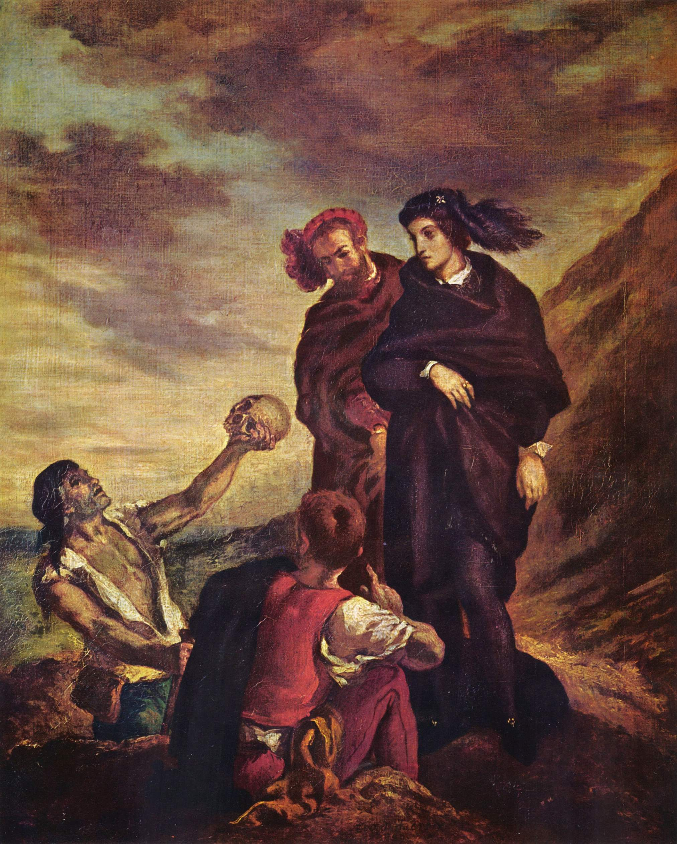

(Delacroix: Hamlet und Horatio auf dem Friedhof, 1836).

Wortschatzquiz 2: Glück

- Wie heißt das Substantiv?
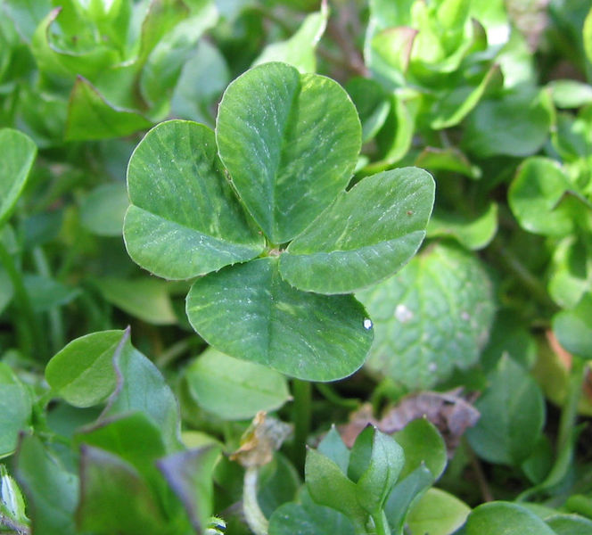
spazieren gehen –
gebären –
können –
sich freuen –
sehen –
bedeuten –
glauben –
hoffen –
schenken –
fühlen –

- Wie heißen die Antonyma/Gegenteile?

zufällig –
glücklich –
zufrieden –
erreichbar –
vorteilhaft –
wichtig –
erfolgreich –

- Beschreiben Sie folgende Begriffe:

„ein Glücksmoment“ –

„Glück haben“ –

„Glück im Unglück“ –

- Wer kennt nicht die bekanntesten Glücksbringer und Glücksymbole… Haben Sie auch einen Glücksbringer? In welcher Situation soll er Ihnen Glück bringen? (5-10 Sätze)
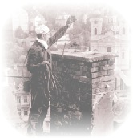

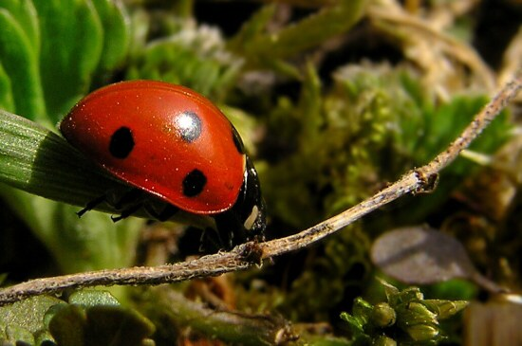

- Stellen Sie sich vor, Sie blättern in einem Buch mit Erzählungen. Bei einer halten Sie an und beginnen zu lesen.

Das Märchen vom Glück
Erich Kästner
Siebzig war er gut und gern, der alte Mann, der mir in der verräucherten Kneipe gegenübersaß. Sein Schopf sah aus, als habe es darauf geschneit, und die Augen blitzten wie eine blank gefegte Eisbahn. „Oh, sind die 5 Menschen dumm“, sagte er und schüttelte den Kopf, dass ich dachte, gleich müssten Schneeflocken aus seinem Haar aufwirbeln. „Das Glück ist ja schließlich keine Dauerwurst, von der man sich täglich seine Scheibe herunterschneiden kann!“ „Stimmt“, meinte ich, „das Glück hat ganz und gar nichts Geräuchertes an sich.
Obwohl …“ „Obwohl!?“
„Obwohl gerade Sie aussehen, als hinge bei Ihnen zu Hause der Schinken des Glücks im Rauchfang.“ „Ich bin eine Ausnahme“, sagte er und trank einen Schluck. „Ich bin die Ausnahme. Ich bin nämlich der Mann, der einen Wunsch freihat.“

Welche Geschichte könnte der alte Mann erzählen? Haben Sie eine Idee?
Die Geschichte ist im Folgenden durcheinander geraten. Sie können sie wieder richtig zusammenstellen.

A
Mein Nachbar stand auf, nahm Hut und Mantel vom Garderobenhaken, sah mich mit seinen blitzblanken Augen an und sagte:
„Den letzten Wunsch hab' ich vierzig Jahre lang nicht angerührt. Manchmal war ich nahe daran. Aber nein. Wünsche sind nur gut, solange man sie noch vor sich hat. Leben Sie wohl.“
Ich sah vom Fenster aus, wie er über die Straße
ging. Die Schneeflocken umtanzten ihn. Und er
145 hatte ganz vergessen, mir zu sagen, ob wenigstens er glücklich sei. Oder hatte er mir absichtlich nicht geantwortet? Das ist natürlich auch möglich.

C
‚Hören Sie, junger Mann, fein war das nicht von Ihnen!‘ Ich stotterte eine Entschuldigung. Wie Leid es mir täte. Ich hätte doch nicht an die drei Wünsche geglaubt. Und außerdem hätte ich immerhin versucht, den Schaden wieder gutzumachen. ‚Das ist richtig‘, meinte er. ‚Es wurde aber auch die höchste Zeit.‘ Dann lächelte er. Er lächelte so freundlich, dass mir fast die Tränen kamen. ‚Nun haben Sie nur noch einen Wunsch frei‘, sagte er. ‚Den dritten. Mit ihm gehen Sie hoffentlich ein bisschen vorsichtiger um. Versprechen Sie mir das?‘ Ich nickte und schluckte. ‚Ja‘, antwortete ich dann, ‚aber nur, wenn Sie mich wieder duzen.‘ Da musste er lachen. ‚Gut, mein Junge‘, sagte er und gab mir die Hand. ‚Leb wohl. Sei nicht allzu unglücklich. Und gib auf deinen letzten Wunsch acht.‘ ‚Ich verspreche es Ihnen‘, erwiderte ich feierlich. Doch er war schon weg.
Wie fortgeblasen.“
„Und?“
„Was‚ und?“
„Seitdem sind Sie glücklich?“
„Ach so. Glücklich?“

D
Ich schloss die Augen und flüsterte ängstlich: ‚Ich wünsche mir, dass der alte Mann wieder neben mir sitzt!‘ Wissen Sie, ich habe mir jahrelang, bis in den Traum hinein, die bittersten Vorwürfe gemacht, dass ich den zweiten Wunsch auf diese Weise verschleudert habe, doch ich sah damals keinen Ausweg. Es gab ja keinen.“
„Und?“
„Was‚ und?“
„War er wieder da?“
„Ach so! Natürlich war er wieder da! In der nämlichen Sekunde. Er saß wieder neben mir, als wäre er nie fortgewünscht gewesen. Das heißt, man sah's ihm schon an, dass er … dass er irgendwo gewesen war, wo es verteufelt, ich meine, wo es sehr heiß sein musste. O ja. Die buschigen, weißen Augenbrauen waren ein bisschen verbrannt. Und der schöne Vollbart hatte auch etwas gelitten. Besonders an den Rändern. Außerdem roch's wie nach versengter Gans. Er blickte mich vorwurfsvoll an. Dann zog er ein Bartbürstchen aus der Brusttasche, putzte sich Bart und Brauen und sagte gekränkt:
B
Er blickte mir prüfend ins Gesicht, und dann er
zählte er seine Geschichte. „Das ist lange her“,
begann er und stützte den Kopf in beide Hände,
„sehr lange. Vierzig Jahre. Ich war noch jung und
litt am Leben wie an einer geschwollenen Backe.
Da setzte sich, als ich eines Mittags verbittert auf
einer grünen Parkbank hockte, ein alter Mann
neben mich und sagte beiläufig: „Also gut. Wir
haben es uns überlegt. Du hast drei Wünsche
frei.“ Ich starrte in meine Zeitung und tat, als
hätte ich nichts gehört. ‚Wünsch dir, was du
willst‘, fuhr er fort, ‚die schönste Frau oder das
meiste Geld oder den größten Schnurrbart, das ist
deine Sache. Aber werde endlich glücklich! Deine
Unzufriedenheit geht uns auf die Nerven.‘ Er
sah aus wie der Weihnachtsmann in Zivil. Weißer
Vollbart, rote Apfelbäckchen, Augenbrauen wie
aus Christbaumwatte. Gar nichts Verrücktes.
Vielleicht ein bisschen zu gutmütig. Nachdem ich
ihn eingehend betrachtet hatte, starrte ich wieder
in meine Zeitung.

E
„Und?“
„Was, und?“
„War er weg?“
„Ach so! Natürlich war er weg! Wie fortgeweht. In der gleichen Sekunde. In nichts aufgelöst. Ich guckte sogar unter die Bank. Aber dort war er auch nicht. Mir wurde ganz übel vor lauter Schreck. Die Sache mit den Wünschen schien zustimmen! Und der erste Wunsch hatte sich bereits erfüllt! Du meine Güte! Und wenn er sich erfüllt hatte, dann war der gute, liebe, brave Großpapa, wer er nun auch sein mochte, nicht nur weg, nicht nur von meiner Bank verschwunden, nein, dann war er beim Teufel! Dann war er in der Hölle. ‚Sei nicht albern‘, sagte ich zu mir selber. ‚Die Hölle gibt es ja gar nicht, und den Teufel auch nicht.‘ Aber die drei Wünsche, gab's denn die? Und trotzdem war der alte Mann, kaum hatte ich's gewünscht, verschwunden … Mir wurde heiß und kalt. Mir schlotterten die Knie. Was sollte ich machen? Der alte Mann musste wieder her, ob's nun eine Hölle gab oder nicht. Das war ich ihm schuldig. Ich musste meinen zweiten Wunsch dransetzen, den zweiten von dreien, o ich Ochse!
Oder sollte ich ihn lassen, wo er war? Mit seinen hübschen, roten Apfelbäckchen? ‚Bratapfelbäckchen‘, dachte ich schaudernd. Mir blieb keine Wahl.
F
‚Obwohl es uns nichts angeht, was du mit deinen drei Wünschen machst‘, sagte er, ‚wäre es natürlich kein Fehler, wenn du dir die Angelegenheit vorher genau überlegtest. Denn drei Wünsche sind nicht vier Wünsche oder fünf, sondern drei. Und wenn du hinterher noch immer neidisch und unglücklich wärst, könnten wir dir und uns nicht mehr helfen.‘ Ich weiß nicht, ob Sie sich in meine Lage versetzen können. Ich saß auf einer Bank und haderte mit Gott und der Welt. In der Ferne klingelten die Straßenbahnen. Die Wachtparade zog irgendwo mit Pauken und Trompeten zum Schloss. Und neben mir saß nun dieser alte Quatschkopf!“ „Sie wurden wütend?“
„Ich wurde wütend. Mir war zumute wie einem Kessel kurz vorm Zerplatzen. Und als er sein weiß wattiertes Großvatermündchen von neuem aufmachen wollte, stieß ich zornzitternd hervor: ‚Damit Sie alter Esel mich nicht länger duzen, nehme ich mir die Freiheit, meinen ersten und innigsten Wunsch auszusprechen: Scheren Sie sich zum Teufel!“ Das war nicht fein und höflich, aber ich konnte einfach nicht anders. Es hätte mich sonst zerrissen.“

In welcher Reihenfolge geht die Geschichte?

Wenn Sie die richtige Reihenfolge gefunden haben, lesen Sie noch einmal den ganzen Text. Wie denken Sie über den Schluss der Geschichte?
- Ist der alte Mann glücklich?
- Hat er auf diese Frage absichtlich nicht geantwortet?

Geschafft? Alles sehr gut durchzuatmen!!! ☺

Wortschatzquiz 3: Freundschaft

- Erklären Sie folgende Begriffe.

„guter Bekannte“ –

„Busenfreund“ –


„Freund für das Leben“ –

- Finden Sie die Antonyme.

abhängig –
selbstbewusst –
stabil –
optimistisch –
ehrgeizig –
offen –
großzügig –
witzig –
zuverlässig –

- Charakterisieren Sie anhand der Substantive, Adjektive und Verben Ihrer Meinung nach eine/n reale/n FreundIn. Wie sieht es heutzutage aus?

Adjektiv Substantiv Verb

z.B. ehrlich e Ehrlichkeit ehrlich sein

Hören Sie das Lied von Comedian Harmonists auf: http://www.youtube.com/watch?v=35PCFQtrgJM&feature=related und lassen Sie sich von den Tönen und von dem wunderbarem Text umarmen! ♫♫♫

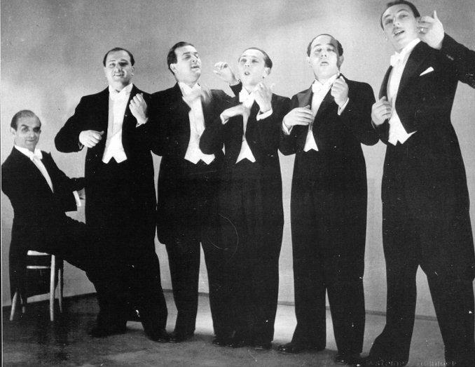
Ein Freund, Ein Guter Freund
Ein Freund, ein guter Freund,
das ist das Schönste was es gibt auf der Welt.
Ein Freund bleibt immer Freund,
und wenn die ganze Welt zusammenfällt.
Drum sei auch nicht betrübt,
wenn dein Schatz dich nicht mehr liebt.
Ein Freund, ein guter Freund,
das ist der größte Schatz, den's gibt.
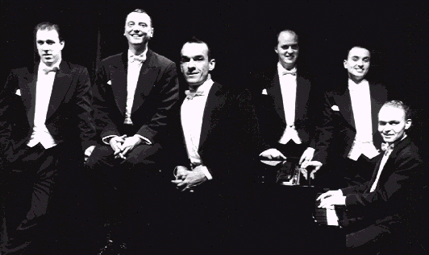
Sonniger Tag! Wonniger Tag!
Klopfendes Herz und der Motor ein Schlag!
Lachendes Ziel! Lachender Start
und eine herrliche Fahrt!
Rom und Madrid nehmen wir mit.
So ging das Leben im Taumel zu dritt!
Über das Meer, über das Land,
haben wir eines erkannt:
Ein Freund, ein guter Freund,
das ist das Beste was es gibt auf der Welt.
Ein Freund bleibt immer Freund,
und wenn die ganze Welt zusammenfällt.
Drum sei auch nicht betrübt,
wenn dein Schatz dich nicht mehr liebt.
Ein Freund, ein guter Freund,
das ist der größte Schatz, den's gibt.
Sonnige Welt! Wonnige Welt!
Hast uns für immer zusammengestellt!
Liebe vergeht, Liebe verweht,
Freundschaft alleine besteht!
Ja man vergisst wen man geküsst,
weil auch die Treue längst unmodern ist.
Ja, man verließ manche Madam',
wir aber bleiben zusamm'.
Ein Freund, ein wirklicher Freund,
das ist doch das Größte und Beste Schönste,
was es gibt auf der Welt.
Ein Freund bleibt immer dir Freund,
und wenn auch die ganze die große die schreckliche,
alberne Welt vor den Augen zusammen dir fällt.
Drum sei auch nicht betrübt,
wenn dein Schatz dich auch nicht mehr liebt.
Ein Freund, ein wirklicher Freund,
das ist der größte Schatz, den's gibt.

Wortschatzquiz 4: Helden im Alltag

- Ergänzen Sie das Gedicht anhand der Anleitung unten!

THEMA: DER HELD

______________

_________________ _______________ _______________

______________ ________________ _____________ ______________ ______________

______________ ______________ ____________

______________

- Erste Zeile: erstes, spontanes Substantiv
- Zweite Zeile: drei Adjektive
- Dritte Zeile fünf Verben
- Vierte Zeile: sog. kritische Zeile. Substantiv, Adjektiv, Verb, die dagegen stehen
- Fünfte Zeile: aussagekräftiges Schlusswort

- Stellen Sie sich vor, sie sind ein „rasender Reporter“ wie Egon Erwin Kisch und sollen kurzen Artikel über eine Heldentat schreiben. Was ist passiert? Wie haben sich die Personen verhalten? (10-15 Sätze).

- Lesen Sie das kurze Gedicht über Jan Palach, der sich aus Protest gegen die Niederschlagung des Prager Frühlings und gegen das Diktat der Sowjetunion selbst verbrannte. Er wollte damit, knapp fünf Monate nach dem Einmarsch der Truppen des Warschauer Pakts in die Tschechoslowakei, ein Zeichen gegen die Rücknahme der Reformen der Regierung Alexander Dubčeks und die daraus folgende Lethargie und Hoffnungslosigkeit der tschechoslowakischen Öffentlichkeit setzen.

JAN PALACH

Tanky duní po kostkách města,
lidé nevěřícně vybíhají do ulic,
změť ruského vojska na naši zem se snesla,
rudá záře nezralých makovic.
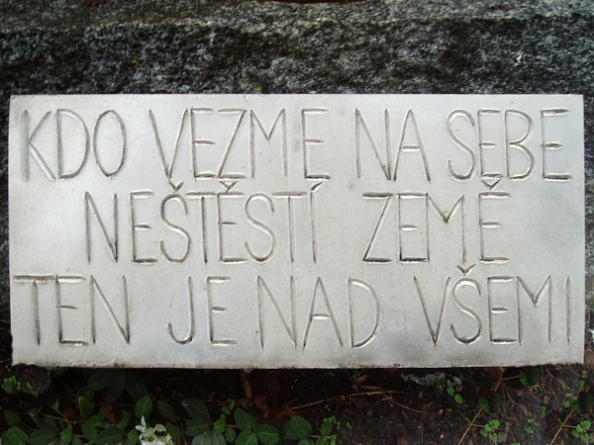
Zoufalý pohled stínů nohou,
stát proti dělu tváří v tvář,
zabránit snad jen lehnutím si mohou,
svoboda vychází víc než dráž.

Běžící lidská pochodeň slepě varuje:
"Sakra tak už se probuďte!"
Tiše v myšlenkách bouřil se každý z nás,
nad smrtí vzplanul oheň.

Bylo to jenom v nás,
dalších bezmála dvacet let,
v okovech železných perutí.
Nikdo už nedokázal vzkřísit nevinnou labuť po smrti.

I on utíkal v plamenech, vstříc zastřené myšlence svobody. Bylo ho škoda...
Tenkrát tam prohrál s časem závody.

Wie denken Sie über solche Heldentat?

Wortschatzquiz 5: Lebensformen

- Finden Sie das Substantiv

sich verlieben die Liebe____
heiraten ____________
sich verloben ____________
sich scheiden lassen ____________
sich trennen ____________

- Finden Sie den passenden Gegenstück

der Liebhaber die Geliebte __________ die Schwägerin
der Onkel __________ __________ die Cousine
der Bräutigam __________ __________ die Schwiegertochter
der Gatte __________ __________ die Frau Gemahl
der Neffe __________ __________ die Verlobte
der Opa __________ __________ die Witwe

- Was bedeutet…?

„alles unter einen Hut bekommen“ –

„Patchworkfamilie“ –

„sich zusammenraufen“ –

- Was meinen Sie, überlebt das Modell traditioneller Familie oder wird er mehr und mehr durch andere Formen des Zusammenlebens ersetzt?
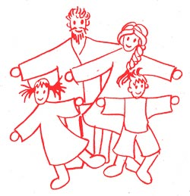
Wortschatzquiz 6: Konsum heute

- Erklären Sie folgende Begriffe:

„Konsumgesellschaft“ –

„Zeitmangel“ –

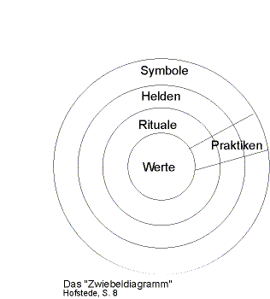
2. Lesen Sie den kurzen Abschnitt und versuchen das Diagramm zu interpretieren und die Repräsentanten einzelner Schichten aufzuschreiben.
Hier bietet sich eine Frage an: Wann begann sich die Gesellschaft an die materielle Sphäre und an den materiellen Genuss, dessen Folgen heute im Konsumleben begleitet von gesellschaftlicher Passivität gewurzelt sind, zu orientieren? Schon in der Renaissance befinden sich einige Wurzeln, die wesentlich die Sicherheit der Weltidee erschütterte und wandte die Aufmerksamkeit der Gesellschaft an materiellen Wohlstand, Produktion und Häufung der Gegenstände. Diese materielle Orientierung führte auch zu hoher Agresivität, Gefühllosigkeit und Neurotisierung der Gesellschaft, die totalitäre Systeme in 20. Jahrhundert nicht zur Welt brachten, sondern wesentlich ihrer Verbreitung beschleunigten. Einer der heutigen Ansichten spricht über eine Programmierung der Gesellschaft. Hofstede (2001) stellt in seinem Buch „Lokales Denken, Globales Handeln“ die Kultur als mental programmierte Gesellschaft, deren Werte als tiefgehendste Manifestation dargestellt wird.
Interpretation:

Symbole:
Helden:
Rituale:
Werte:

Wortschatzquiz 7: Urlaub mal anders
- Wie heißt das Substantiv?
sich erholen –
zweifeln –
sammeln –
erfahren –
vorstellen –
erleben –
fragen –
zusammenarbeiten –

- Haben Sie schon einmal im Ausland gearbeitet oder bei einem Sprachkurs in einer Gastfamilie gewohnt? Welche positiven und negativen Erfahrungen haben Sie gemacht? Haben Sie die Menschen, die Kultur usw. besser kennen gelernt als auf einer Urlaubsreise? (10-15 Sätze).

3. Sie haben nach Ihrer amerikanischen Tante sehr viel Geld und dazu noch eine einsame Insel in Pazifik geerbt. Leider mussten Sie so viel Geld für die Bürokratie und die Formalitäten bezahlen, dass es Ihnen nur ein Schiff und die Insel übriggeblieben sind. Beschreiben Sie Ihren Urlaub auf diese Insel in Pazifik. (15-20 Sätze).

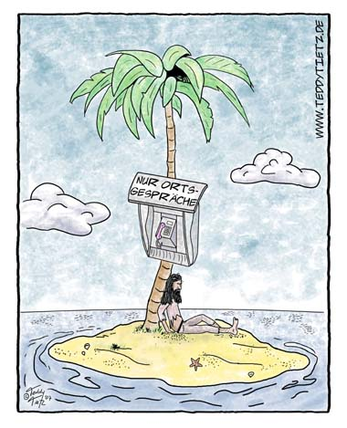

Jetzt sind Sie endlich am Ende! Sie verdienen eine große Belohnung!

